Vitória da Conquista, 06 de setembro de 2021.

OF. Nº 443**/**2021 SECGERAL/CMVC

A Sua Senhoria a Senhora

**Ramona Cerqueira**

**Secretária de Saúde**

Senhora,

Encaminhamos a Sua Senhoria as seguintes **indicações**, aprovadas nos termos regimentais vigente em sessão ordinária realizada pela câmara Municipal. Ante o exposto, solicito o atendimento das referidas proposições e a devida resposta aos Ilustres Vereadores.

→ De autoria do vereador Adinilson Nascimento Pereira (MDB): 1519/2021

→ De autoria do vereador Josenildo Freitas Nascimento (PSC): 1514/2021

→ De autoria da vereadora Márcia Viviane de Araújo Sampaio (PT): 1565/2021

→ De autoria do vereador Valdemir Oliveira Dias (PT): 1494/2021

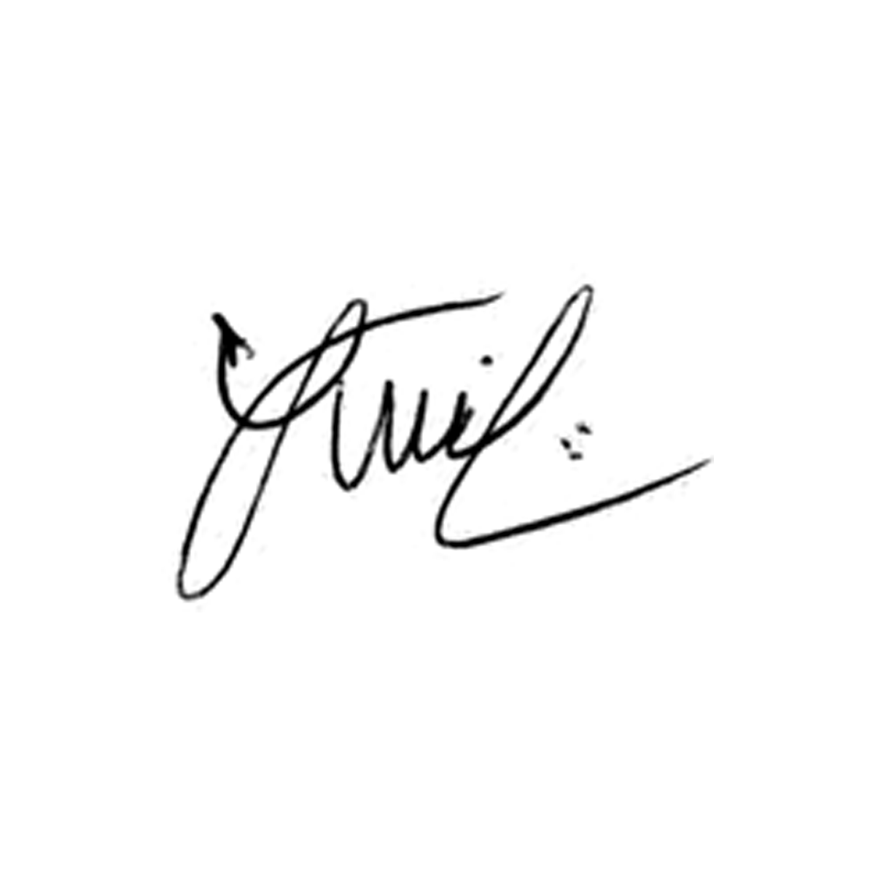

**Luis Carlos Batista**

Presidente